附件2

贵州医科大学第三附属医院地图
（都匀市沙坝七星路）

都匀市区可乘2路、28路等公交车到达都匀市沙坝七星路贵州医科大学第三附属医院沙坝院区（原四一四医院，都匀市委党校对面）
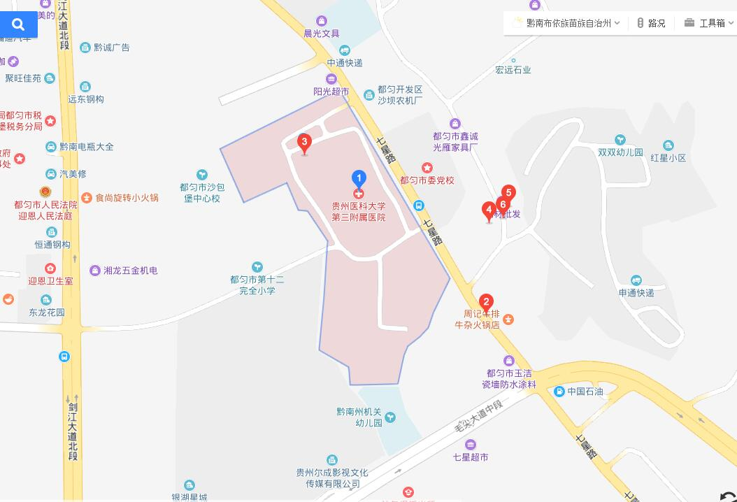
可通过百度地图搜索贵州医科大学第三附属医院都匀市沙坝七星路查找。

